ЕЖЕНЕДЕЛЬНЫЙ ОТЧЁТ
федерального государственного бюджетного образовательного учреждения
высшего профессионального образования «Самарский государственный
аэрокосмический университет имени академика С. П. Королёва
(национальный исследовательский университет)»
Отчётный период: с 03 апреля по 09 апреля 2013 г.

- Организационные мероприятия в рамках реализации программы развития университета
1.1 1-2 апреля 2013 г. в Самаре находилась делегация Мордовского госуниверситета имени Н. П. Огарева. Её возглавил ректор главного университета Саранска С. М. Вдовин, кроме него прибыли проректора и заведующие кафедр – всего около тридцати человек. Саранские коллеги посетили ведущие вузы Самары: СГАУ, СамГУ, СамГТУ, СамГМУ с целью изучения научно-исследовательского потенциала самарских вузов.
В СГАУ гости посетили музей авиации и космонавтики, суперкомпьютер «Сергей Королёв», научно-техническую библиотеку, лаборатории кафедры геоинформатики и информационной безопасности, CAM-центр, институт акустики машин, лаборатории кафедры АСЭУ, центр нанотехнологий и центр истории авиационных двигателей.
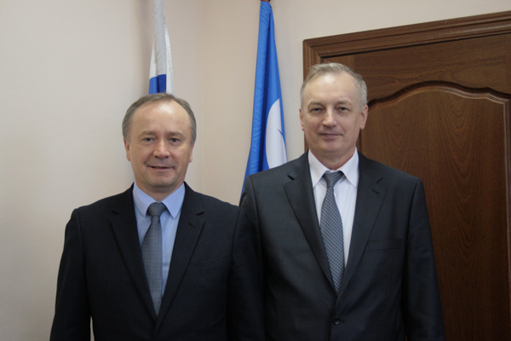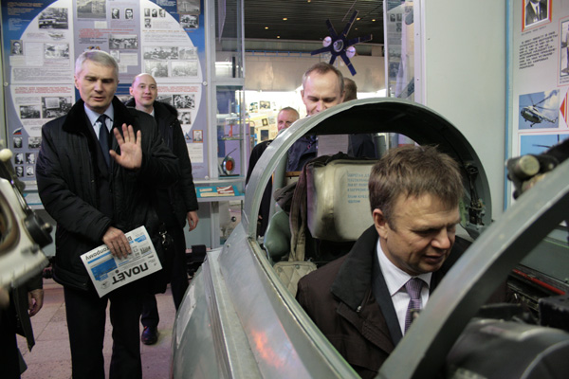
1.2. В четверг, 4 апреля, в Самаре состоялось совещание по обсуждению направлений сотрудничества группы "РОСНАНО" с правительством Самарской области. В ходе совещания были представлены 18 проектов в сфере нанотехнологий. Основная масса базируется на разработках ведущих вузов губернии: СГАУ, СГТУ, СамГУ, СГАСУ, СамГМУ и ТГУ. Были работы промышленных предприятий, среди которых можно выделить ЗАО "Алкоа СМЗ".
СГАУ представил 4 проекта. Среди них создание оптической приборной базы терагерцового и инфракрасного диапазонов спектра (руководитель В.С. Павельев), получение изделий с вакуумными, ионно-плазменными и плазменными газотермическими покрытиями различного функционального назначения (руководитель В.И. Богданович), мелкосерийное производство дифракционных оптических элементов ультрафиолетового диапазона (руководитель Р.В. Скиданов), технология синтеза нанодисперсных каталитических материалов и покрытий для применения в газотурбинной технике (руководитель Ю.А. Кныш).
5 апреля состоялось итоговое совещание, на котором кроме представителей промышленности (ОДК и ОАО «АвтоВАЗ») выступил проректор по науке и инновациям А.Б. Прокофьев. Он представил обзор разработок СГАУ в сфере нанотехнологий, которые пока не вышли на уровень опытных образцов, однако представляющих интерес для отечественного производства.
1.3. 09 апреля 2013 г. комитет по образованию и науке Самарской Губернской Думы (СГД), комитет по промышленности, связи и торговле СГД, общественная комиссия по науке, общественная комиссия по инновационной политике провели в СГАУ выездное заседание.

Обсуждение касалось реализации на территории Самарской области инновационных и научно-технических проектов, направленных на содействие реализации программы развития СГАУ.
Члены комитетов и общественных комиссий СГД заслушали доклад проректора по науке и инновациям А.Б. Прокофьева о реализации шести проектов университета, которые получали финансовую поддержку из областного бюджета. Среди них развитие четырёх центров: межвузовского медиацентра (наращивание суперкомпьютерного центра), центра инновационных производственных технологий (САМ-технологий), центра обработки информации, получаемой с космических аппаратов и регионального центра нанотехнологий коллективного пользования. А также проект по созданию малых космических аппаратов народнохозяйственного назначения и разработка технологий и кадровое сопровождение цифрового проектирования и перепроектирования изделий авиационно-космической техники.
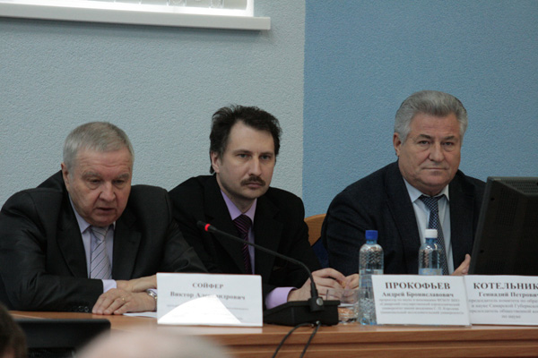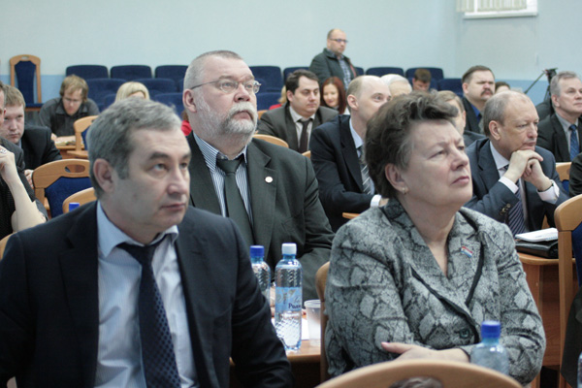
С вопросом «О деятельности межвузовского медиацентра» выступил проректор по информатизации СГАУ Пашков Д. Е.
Кроме того выступил Д.В. Горбунов, руководитель департамента инвестиционной политики и привлечения инвестиций министерства экономического развития, инвестиций и торговли Самарской области.
Завершилось заседание экскурсией по университету. Гости побывали в медиацентре и научно-технической библиотеке, в САМ-центре, центре нанотехнологий, а также в Центре истории авиационных двигателей.

- Мероприятия по приобретению учебно-лабораторного и научного оборудования
2.1. Осуществляется планирование закупок учебно-лабораторного и научного оборудования, приобретаемого в 2013 году, и подготовка конкурсной документации.

- Мероприятия по повышению квалификации и профессиональной переподготовке научно-педагогических работников университета
3.1. Осуществляется планирование повышения квалификации и профессиональной переподготовки научно-педагогических работников университета в 2013 году. Ведётся приём и обработка заявок на повышение квалификации и профессиональной переподготовки научно-педагогических работников университета в 2013 году в отечественных и зарубежных образовательных и научно-производственных центрах.
3.2. Ассистент кафедры программных систем Попова-Коварцева Д. А. прошла стажировку по теме «Параллельные вычислительные технологии» на базе Национального исследовательского Южно-Уральского государственного университета, г. Челябинск.

4. Разработка учебных программ
4.1. 05.04.13г. в Росаккредагентство направлена информация по запрошенным направлениям подготовки и специальностям в разрезе дисциплин, курсов и конгингента студентов по курсам для подготовки графика аккредитационного тестирования студентов.
4.2. 08.04.13г. в Росаккредагенство направлен отработанный детализированный запрос по трем специальностям факультета информатики.
4.3. Коллективы факультетов и кафедр университета подготавливают заявки для участия в проектах блока №1 «Совершенствование образовательной деятельности» Программы развития университета.

5. Развитие информационных ресурсов
5.1. С 3 апреля 2013 года на факультете повышения квалификации преподавателей института дополнительного профессионального образования СГАУ начались занятия по курсу “Методы и технологии применения компьютерных математических систем, виртуальной образовательной среды Moodle, системы LaTeX в учебной и научной деятельности преподавателя технического вуза”.
5.2. Обновлено содержание раздела «Положения» портала управления образовательных программ.

6. Совершенствование системы управления качеством образования и научных исследований
6.1. В соответствии с приказами ректора университета № 31-О от 31.01.13 «О проведении внутренних аудитов в СГАУ в 2013 году» и № 51-О от 07.02.13 «Дополнение к приказу № 31-О от 31.01.13 г. «О проведении внутренних аудитов в СГАУ в 2013 году» в СГАУ закончился внутренний аудит системы менеджмента качества. Формируются отчёты по результатам внутреннего аудита и планы корректирующих и предупреждающих действий.

7. Информационное сопровождение реализации программы
7.1. Производится текущее информационное наполнение Интернет-портала СГАУ, отражающего ход реализации программы развития СГАУ как национального исследовательского университета.
Размещена информация об областном конкурсе «Молодой учёный» 2013 года, объявленном министерством образования и науки Самарской области.
Опубликованы результаты второго тура открытой международной студенческой олимпиады по предметам «Физика», «Химия», «Теоретическая механика», «Сопротивление материалов», где студенты СГАУ завоевали 9 медалей.
Опубликована статья, посвященная визиту делегации Мордовского госуниверситета имени Н. П. Огарева в ведущие ВУЗы Самары, в том числе в аэрокосмический университет. Размещён фоторепортаж.
Размещена статья, посвященная визиту в СГАУ делегации Северо-западного политехнического университета (КНР), в рамках которого прошло обсуждение вопросов дальнейшего сотрудничества китайского и самарского вузов.
Опубликована информация о ряде лекций, прочитанных в СГАУ специалистами госкорпорации «Роснано», в том числе директором по развитию сотрудничества фонда инфраструктурных и образовательных программ группы «Роснано» Леонидом Гозманом.
Размещена информация о 11-я международной конференции «Распознавание образов и анализ изображений: Новые информационные технологии», которая состоится в период с 23 по 28 сентября 2013 года в Самаре на территории санатория "Самарский".
Размещена информация о конкурсе на получение стипендий молодыми преподавателями в 2013/14 учебном году, финансируемых Фондом Alcoa в рамках Программы поддержки технического образования.
Опубликованы результаты открытого командного студенческого чемпионата Поволжья по спортивному программированию, победителем которого стала команда СГАУ в составе Алексея Дергунова, Павла Семушин и Никиты Глащенко.

8. Дополнительная информация, не вошедшая в предыдущие пункты, но которую важно отметить

9. Вопросы и проблемы, возникающие в ходе реализации программы

10. Информация по финансам и закупкам (нарастающим итогом)
10.1. Объём освоенных средств бюджета: 00,000 млн. руб.
10.2. Объём освоенных средств софинансирования: 0,884 млн. руб.
10.3. Количество объявленных конкурсов – 2
из них:
количество завершенных конкурсов – 2
количество подписанных контрактов – 2
Приложение: Таблица.

